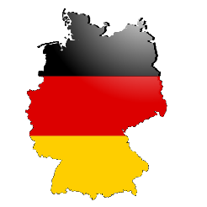 | Quiz des sixièmes du collège Georges Mandel  pour le collège Victor Hugo à Issy-les-Moulineaux

1) Combien de régions comporte l’Allemagne ?
13 / 16 / 9
2) Parmi ces trois spécialités, laquelle est allemande ?
le Bretzel / la pizza / la baguette
3) Quelle est la capitale de l’Allemagne ?
Berlin / Bruxelles / Londres
4) Quels sont les pays où l’on parle allemand ?
Allemagne, Autriche et Suisse /Belgique, Allemagne et Autriche/ Espagne, Allemagne et Italie.
5) Que veut dire « Seite » ?
la page / le livre / l’exercice
6) Comment s’appelle l’actuel chancelier allemand ?
Olaf Scholz / Emmanuel Macron / Frank-Walter Steinmeier
7) D’où vient le nom «hamburger» ?
Des Etats-Unis / Du Royaume-Uni / D’Allemagne
8) Parmi ces trois écrivains, lequel est Allemand ?
Goethe / Voltaire / Rimbaud
9) Quand est-ce qu’a eu lieu la Chute du Mur de Berlin ?
1945 / 1963 / 1989
10) Parmi ces trois monuments, lequel est en Allemagne ?
La Porte de Brandebourg / Le Manneken Pis / La Tour de Pise

